Documentation des Pipelines

Version | Date | Mis à jour par | Révisé par
1.0 | 26/06/2018 | Philippe Mondon

Description du Pattern 2
Description du Processus 2
Architecture Logique Associée 2
Composants techniques mis en œuvre 3
Filebeat 3
Description 3
Configuration 3
Ingest Node 5
Description 5
Configuration 5
Etapes de mise en œuvre d’un Pipeline 5
Index Template et Index 9
Exemple à partir du template MNC: 10
ANNEXE 11
Description de l’Interface Kibana 11

Description du Pattern
Cette documentation est basée sur le pattern Fichier > Évènement > Ingest Node >Index :

Un autre pattern basé sur Logstash est possible : il sera décrit au besoin dans un autre document.

Description du Processus
Au premier document reçu pour un certain type, l’index-template crée l’index dans lequel les documents sont stockés
Filebeat génère des évènements JSon à partir des fichiers qui lui sont fournis
Le Pipeline fabrique et formates des types de documents prêts à être stockés dans un index
Ces évènements sont envoyés vers une IngestNode : ils sont pris en charge par un Pipeline

Architecture Logique Associée
Les nœuds ElasticSearch stockent les fichiers et répondent aux requêtes utilisateurs
Les Ingest Nodes intègrent directement les évènements dans ElasticSearch

Les nœuds Kibana mettent à disposition des utilisateurs une interface graphique pour interagir avec la donnée
Filebeat alimente le/les Ingest Nodes en évènements issus de fichiers

REMARQUE : La séparation logique présentée ne reflète pas « forcément » l’architecture technique présentée par ElasticCloud.

Composants techniques mis en œuvre

Filebeat

Description
Sonde de capture d’évènements à partir de fichiers.
Permet de capturer des évènements sur une ligne ou plusieurs lignes.
Elle produit un fichier JSon représentant des évènements dans un format faiblement typé. L’évènement peut être consommé par des composants d’ingestions divers :
- L’ingest Node ElasticSearch solution utilisée dans ce projet
- Logstash solution classique d’ingestion/formatage d’évènements
- Kafka Bus orienté message très utilisé dans les écosystèmes Hadoop,
- Etc.

Configuration
Elle est décrite dans un format yml : l’indentation et le markup ont une importance cruciale dans l’écriture du fichier. Les éléments importants de configuration sont surlignés en gras.
Elle est principalement constituée de 4 parties :
- Filebeat.inputs :
  - Décrit les sources de données qui alimenteront la sonde, dans notre cas des fichiers depuis un filesystem.
  - Dans notre cas nous utiliseront une source fichiers de type « log » : déterminant pour les modules à mettre en œuvre.
  - Filesystem linux : /etc/filebeat/[nom de fichier].yml

filebeat.inputs:
- type: log
enabled: true
# Paths that should be crawled and fetched. Glob based paths.
paths:
- /home/mnc/publish/*.csv
# matching any regular expression from the list.
exclude_lines: ["^uid"]

- Filebeat.config.modules :
  - Décrit le filesystem donnant accès aux fichiers des description des modules d’ingestion préconfigurés pour certaines sources de données (e.g. MongoDB). Pas utilisé dans notre contexte.
  - Filesystem linux : /etc/filebeat/modules.d/[nom de fichier].yml
filebeat.config.modules:
# Glob pattern for configuration loading
path: ${path.config}/modules.d/*.yml

# Set to true to enable config reloading
reload.enabled: false

- Output.elasticsearch :
  - Décrit la destination des évènements, dans notre contexte ElasticSearch.
  - Filesystem Linux : N/A
output.elasticsearch:
# Array of hosts to connect to.
hosts: ["nom du host:port"]

# Optional protocol and basic auth credentials.
protocol: "https"
pipeline: "tpgbam_mnc_dev_pipeline"
template.name: "filebeat"
template.path: "filebeat.template.json"
username : elastic
password: XXXXXXXXXXXX
cloudid: TPG_PREPROD:XXXXXXXXXXXXXXXXCXXCXCSXCSCDCDSCSCSCSCSCSCS

le nom des hosts et les ports sont à prélever dans la configuration Elastic Cloud

Le nom du pipeline définit l’accès à l’IngestNode : elle doit correspondre au pipeline publié

Le username/password et le cloudid sont à prélever dans la configuration Elastic Cloud

- XPack Monitoring :
  - Décrit la configuration de monitoring par XPack.
  - Filesystem Linux : N/A
# filebeat can export internal metrics to a central Elasticsearch monitoring
# cluster. This requires xpack monitoring to be enabled in Elasticsearch. The
# reporting is disabled by default.

# Set to true to enable the monitoring reporter.
xpack.monitoring.enabled: false

# Uncomment to send the metrics to Elasticsearch. Most settings from the
# Elasticsearch output are accepted here as well. Any setting that is not set is
# automatically inherited from the Elasticsearch output configuration, so if you
# have the Elasticsearch output configured, you can simply uncomment the
# following line.
xpack.monitoring.elasticsearch:

Ingest Node

Description
En lieux et place de Logstash, l’IngestNode permet d’ingérer directement dans ElasticSearch, de transformer puis de mapper les évènements sur l’index. De ce fait il simplifie l’architecture et permet de gérer potentiellement la monté en charge de l’ingestion directement à travers la configuration et le dispatching des fonctions sur les nœuds ElasticSearch (voir le schéma logique en début de document).

Configuration
Elle est constituée d’une description de pipeline qui peut être publiée :
- Soit en ligne de commande à travers l’interface REST d’ElasticSearch,
- Soit dans Kibana à travers l’outil de développement intégré.

ATTENTION : Il est grandement conseillé de simuler le fonctionnement du Pipeline à travers l’API « pipeline/_simulate » d’ElasticSearch.

Etapes de mise en œuvre d’un Pipeline

Etape 1 : Simulation
- On décrit intégralement le pipeline à travers l’ensemble de Processors nécessaires (i.e. étapes de parsing/transformation nécessaire pour la construction du message à stocker),
- On injecte directement des données réelles pour évaluer le résultat des enchainements des Processors.

Exemple de simulation :
Appel API pour lancer une simulation de pipeline dans l’environnement de développement Kibana
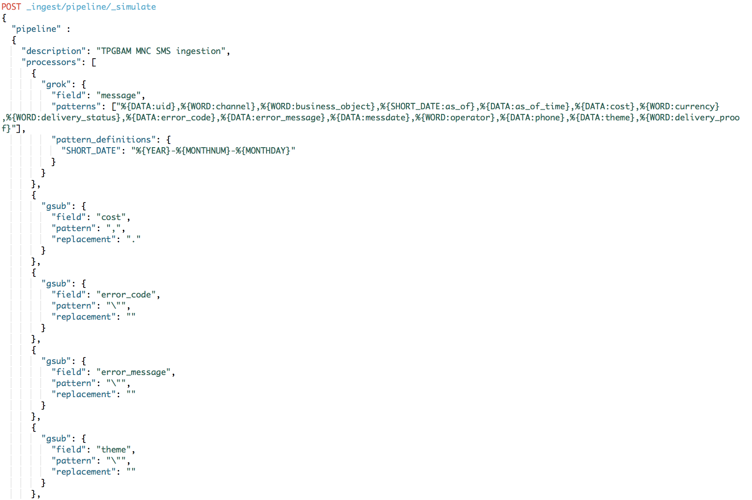
Enchainements de processors destinés à créer le message JSon final
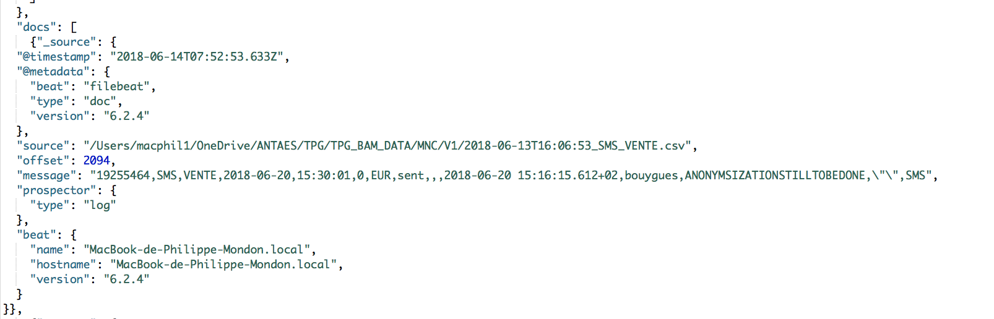
Données de test injectées dans la simulation

Etape 2 : Publication du Pipeline
Une fois le pipeline testé et validé à l’étape simulation, il peut être publié sous un nom qui permettra de l’identifier dans le processus d’intégration.

Exemple : Description du Pipeline MNC

Grok :
{
"grok": {
"field": "message",
"patterns": ["%{DATA:uid},%{WORD:channel},%{WORD:business_object},%{SHORT_DATE:as_of},%{DATA:as_of_time},%{DATA:cost},%{WORD:currency},%{WORD:delivery_status},%{DATA:error_code},%{DATA:error_message},%{DATA:messdate},%{WORD:operator},%{DATA:phone},%{DATA:theme},%{WORD:delivery_proof}"],
"pattern_definitions": {
"SHORT_DATE": "%{YEAR}-%{MONTHNUM}-%{MONTHDAY}"
}
}
}

Processor utilisant les expressions régulières pour parser les messages entrants issus de Filebeat et générer les messages JSon destinés à ElasticSearch.
Il dispose d’une librairie de patterns prédéfinies qui peuvent être étendues dans la rubrique « pattern_definitions ».

Dans l’exemple MNC ci-dessus, il extrait les champs :
uid, channel, business_objects, etc.

Dans la rubrique pattern_definition :
Dans définition « custom » de SHORT_DATE permet d’extraire de le champ as_of.

GSUB :
{
"gsub": {
"field": "cost",
"pattern": ",",
"replacement": "."
}
},
{
"gsub": {
"field": "error_code",
"pattern": "\"",
"replacement": ""
}
},

Processor permettant le remplacement de caractères. Identifie le caractère à remplacer par expressions régulières.

Dans l’exemple MNC :
- Dans le champ « cost » : remplace une « , » éventuelle par un « . »,
- Dans le champ « error_code » : supprime une éventuelle « " ».

DATE :
{
"date" : {
"field" : "messdate",
"formats" : ["ISO8601"],
"timezone" : "Europe/Paris"
}
}

Permet de « customiser » la métadonnée @timestamp en la formattant au besoin
Cette métadonnée est bien souvent utilisée dans Elasticsearch pour indice temporel de référence (e.g. lors de la constitution de « l’index pattern » dans Kibana).

Dans l’exemple MNC :
@timestamp est mis à jour par la donnée du champ « messdate » (au préalable extrait par GROK) et formatté selon la norme ISO8601.

SET :
{
"set": {
"field": "_type",
"value": "tpg_vente"
}
},
{
"set": {
"field": "_index",
"value": "tpgbam_mnc_dev_index"
}
}

Insère un nouveau champ dans le message final.

Dans l’exemple MNC :
Insère deux métadonnées utilisées nativement par Elasticsearch :
- _type : défini le type d’objet dans le message (utile potentiellement pour le mapping vers l’index elastic)
- _index : défini le nom de l’index destination du message (utile pour solliciter le bon mapping et donc le bon index-template dans ElasticSearch.

Index Template et Index
Pour être stockés dans ElasticSearch, les documents/évènements doivent être mappés sur des indexes.
Un index décrit les champs d’un « type de document ». Chaque champ est typé et chaque implique des capacités « d’usage » et de « mis en œuvre ».
Exemple : les champs peuvent être « Searchable » (recherchés), « Aggegratable » (aggrégés).

Un index_template décrit un « future index » qui sera créé dynamiquement au premier stockage d’un type de document pour lequel il a été créé.

L’index_template décrit donc la totalité de l’index.

Exemple à partir du template MNC:
Appel API permettant de stocker l’Index Template
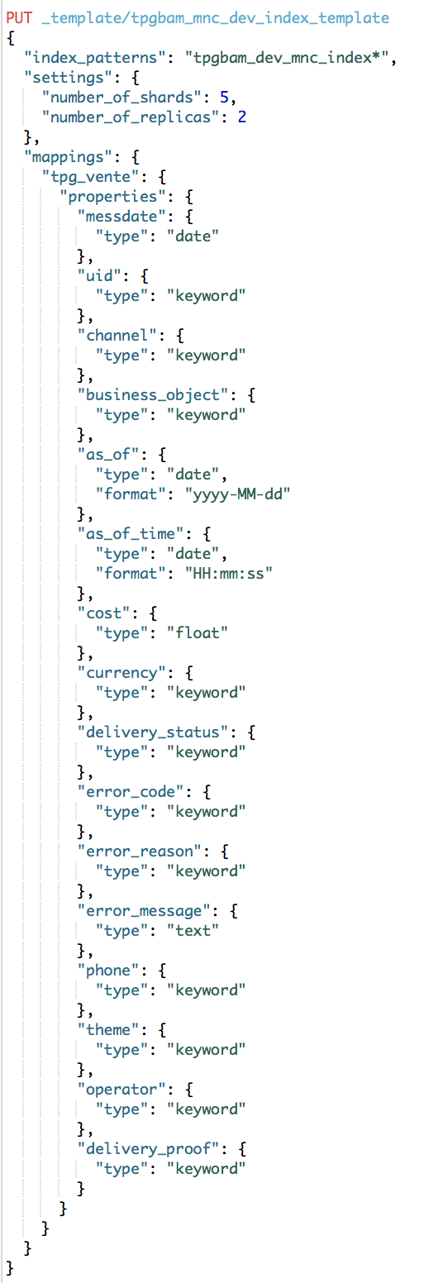
Champ de type date avec un format particulier
Début de mapping des champs du type tpg_vente :
Le champ messdate est mappé sur une date
Configuration de l’index à créer
Nom du type de document à créer dans l’index : tpg_vente
Nom du pattern d’index à créer : ce sera l’index qui sera créé à l’arrivée du premier document

ANNEXE

Description de l’Interface Kibana
Kibana procure une interface WEB très ergonomique regroupant dans le même environnement une série d’onglets et de fonctions associées :
- Un onglet « Management » qui permet entre-autre de gérer les utilisateurs (quand X-Pack est installé) et les « index-patterns » (i.e. extraction de mappings d’indexes représenté par un nom et permettant d’exploiter la donnée dans Kibana),
- Un onglet de « découverte » de la donnée qui permet à travers des « index-patterns » de rechercher et visualiser des documents/enregistrements stockés dans un index,
- Des onglets « Visualize » et Dashboards permettent de construire des graphiques de données à base de Widgets pré-définies,
- Un onglet « Dev Tools » fournit une interface graphique de développement avec assistance à la saisie et permettant de réaliser tous les appels API existant vers la plateforme ElasticSearch attachés.
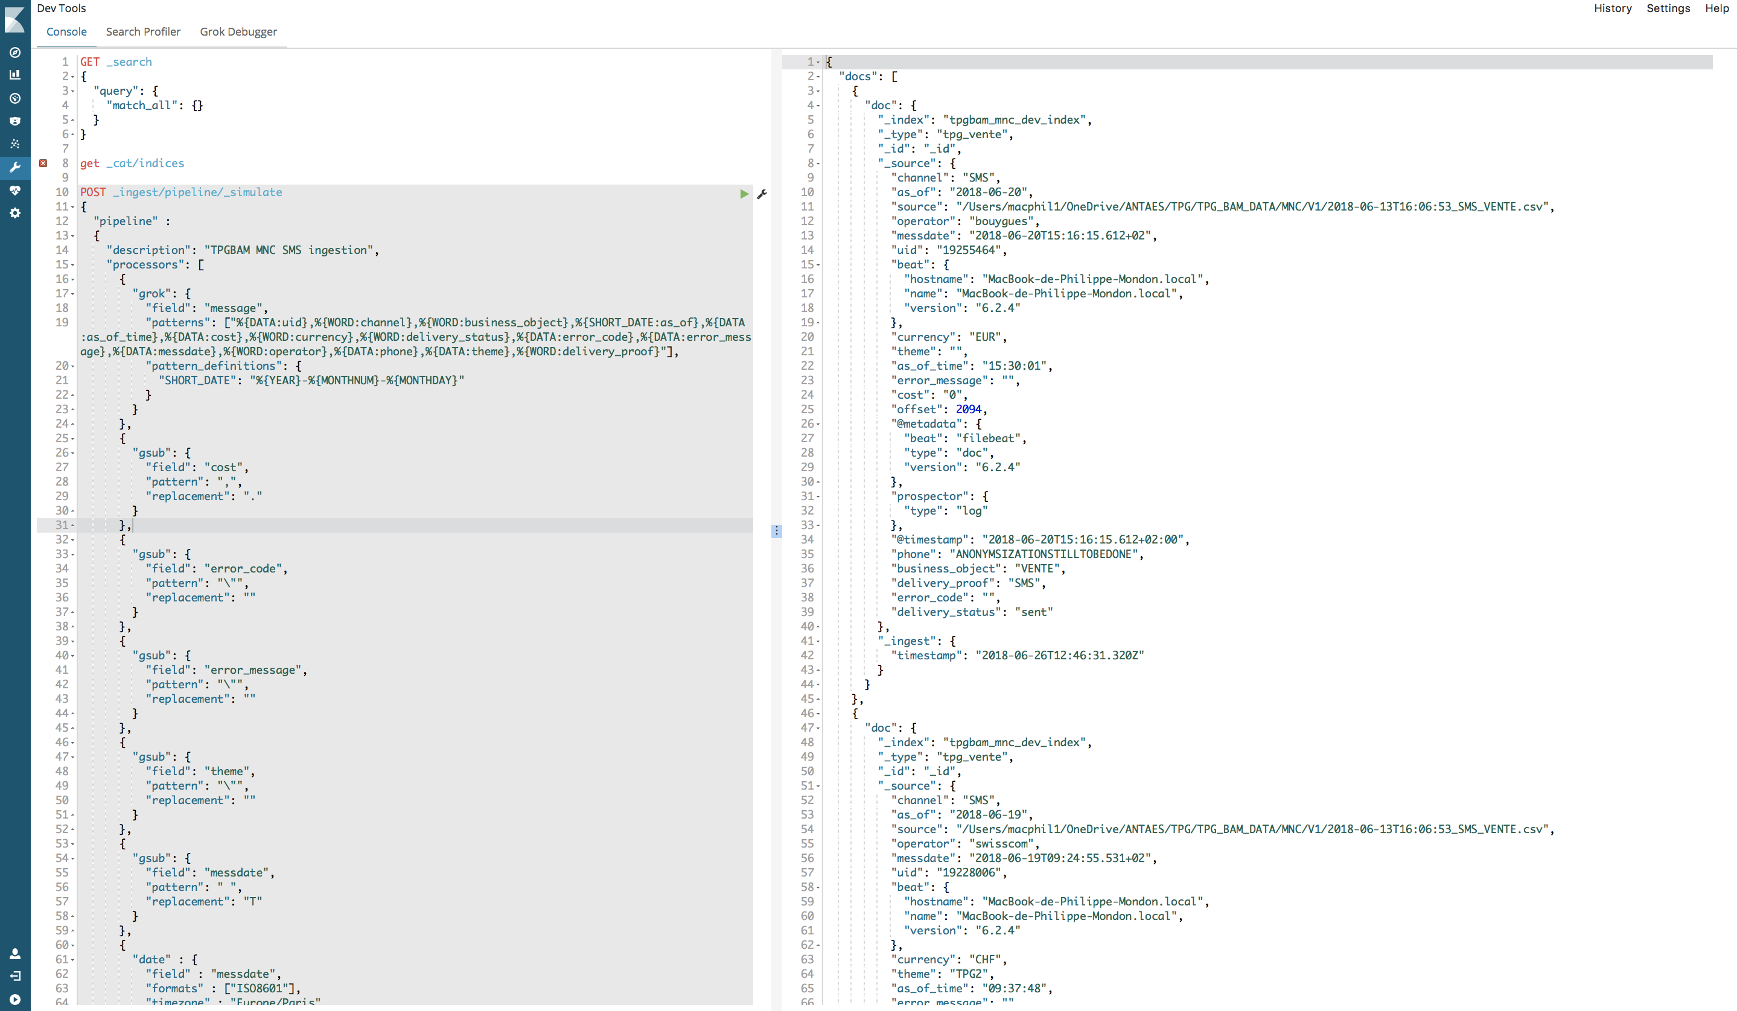
Management
Dev Tools
Dashboard
Visualize
Discover

